1.melléklet a 7/2019 (VII.30.) önkormányzati rendelethez

A település helyi egyedi védelemben részesülők jegyzéke

Sorszám | Megnevezés | Helyrajzi szám
1. | Knob-kúria 6414 Pirtó, Zsombostó-dűlő tanya 88. | 054/5

A település helyi védelemre javasolt örökségeinek jegyzéke

Sorszám | Megnevezés | Helyrajzi szám
1. | Pirtói alsó iskola az 53-as főút mellett: | 054/4
2. | Útmenti kereszt az 53-as főút mellett: | 054/4
3. | Pirtói vasútállomás épülete: | 073/6

- melléklet a 7/2019 (VII.30.) önkormányzati rendelethez

Településképi szempontból meghatározó területek lehatárolásának térképi kimutatása

1. fejezet: Külterület
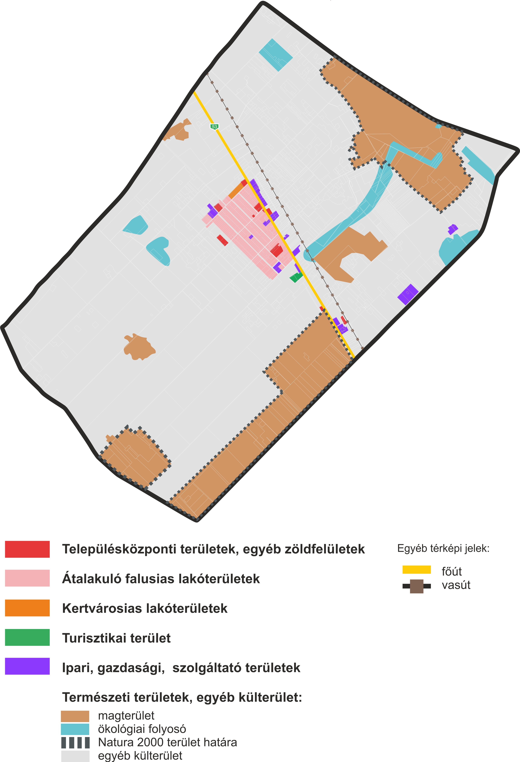

2. fejezet: központi belterület

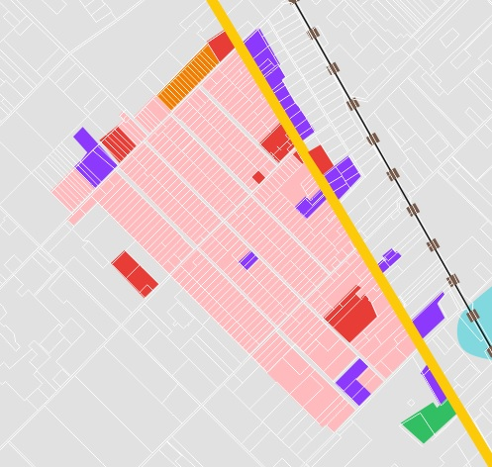

- melléklet a 7/2019 (VII.30.) önkormányzati rendelethez

országos védelem alatt álló természeti területek térképi kimutatása

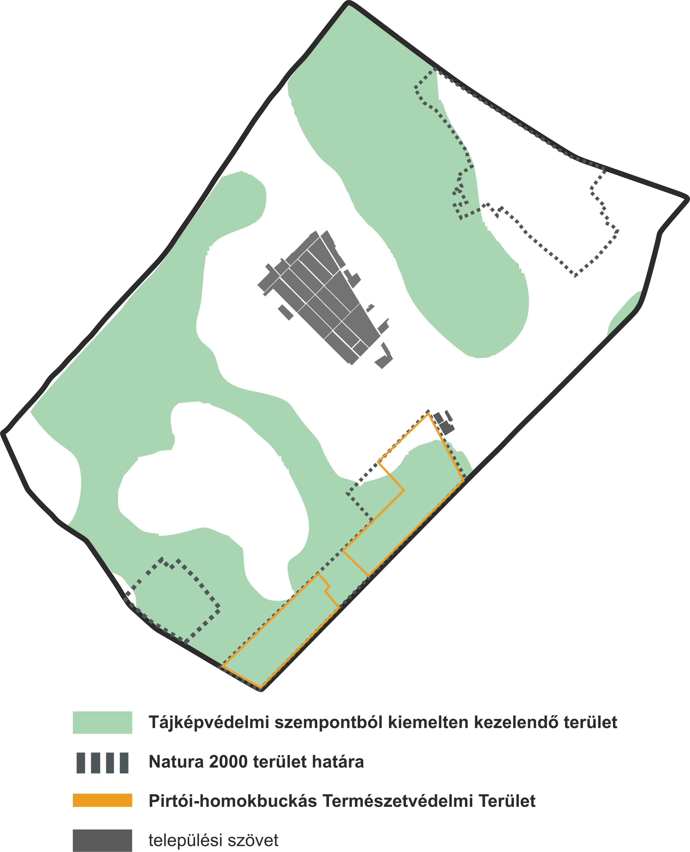

- melléklet a 7/2019 (VII.30.) önkormányzati rendelethez

Természet- és tájvédelmi szempontból meghatározott növénytelepítési fajok tiltólistája

1. fejezet: Kerülendő, inváziós növényfajok

Az adventív fajok betelepedését minden áron meg kell akadályozni!
Az adventív fajok ellenőrizhetetlen mértékű szaporodásukkal a növényzet összetételében, a települési és természetes zöldfelületekben óriási károkat okoznak, terjeszkedésük meg nem állítható. Ide sorolható pl. a bálványfa (Ailanthus altissima), gyalogakác (Amorpha fruticosa), akác (Robinia pseudo-acacia), aranyvessző (Solidago canadensis, S. gigantea), ezüstfa (Elaeagnus angustifolia), selyemkóró (Asclepias syriaca).

2. fejezet: 1143/2014. EU rendelet az idegenhonos inváziós fajok betelepítésének vagy behurcolásának és terjedésének megelőzéséről és kezeléséről

A rendelet alapján a tagországok képviselőiből álló inváziós fajok elleni védelemért felelős bizottság elfogadta azt a növény- és állatfajlistát, mely az Unió számára veszélyt jelentő inváziós idegenhonos fajok jegyzékét alkotja. A listán szereplő fajok egyedeire vonatkozó szigorú szabályok szerint tilos az egész EU területén forgalomba hozni és a természetbe kibocsátani akár egyetlen példányt is, de a behozatalra, tartásra, tenyésztésre, szaporításra, szállításra, kereskedelemre és felhasználásra is hasonlóan szigorú szabályok vonatkoznak.
Az Európai Unió számára veszélyt jelentő
idegenhonos inváziós növényfajok (IAS) jegyzéke
(Hatályos 2017. augusztus 2-ától)

magyar név | tudományos név
aligátorfű (papagájfű, papagájlevél) | Alternanthera philoxeroides
karolinai tündérhínár | Cabomba caroliniana
közönséges vízijácint | Eichhornia crassipes
cingár (aprólevelű) átokhínár | Elodea nuttallii
hévízi gázló | Hydrocotyle ranunculoides
nagy fodros-átokhínár | Lagarosiphon major
nagyvirágú tóalma | Ludwigia grandiflora
sárga tóalma | Ludwigia peploides
strucctoll-süllőhínár | Myriophyllum aquaticum
felemáslevelű süllőhínár | Myriophyllum heterophyllum
közönséges selyemkóró | Asclepias syriaca
chilei óriáslapu (óriásrebarbara) | Gunnera tinctoria
kaukázusi medvetalp | Heracleum mantegazzianum
perzsa medvetalp | Heracleum persicum
Szosznovszkij-medvetalp | Heracleum sosnowskyi
bíbor nebáncsvirág | Impatiens glandulifera
sárga lápbuzogány | Lysichiton americanus
japán gázlófű | Microstegium vimineum
keserű hamisüröm | Parthenium hysterophorus
rózsás tollborzfű | Pennisetum setaceum
ördögfarok-keserűfű | Persicaria perfoliata (Polygonum perfoliatum)
japán nyílgyökér (kudzu) | Pueraria montana var. lobata (Pueraria lobata)
borfa, tengerparti seprűcserje | Baccharis halimifolia

3. fejezet: 43/2010. (IV. 23.) FVM rendelet a növényvédelmi tevékenységről

A rendelet 2. § (1) bekezdése értelmében a földhasználó és a termelő köteles védekezni az alábbi növények ellen: parlagfű (Ambrosia artemisiifolia), keserű csucsor (Solanum dulcamara), selyemkóró (Asclepias syriaca), aranka fajok (Cuscuta spp.).

4. fejezet: 269/2007. (X. 18.) Korm. rendelet a NATURA 2000 gyepterületek fenntartásának földhasználati szabályairól
A kormányrendelet melléklete meghatározza azoknak a fajoknak a listáját, melyek inváziós és termőhely-idegen növényfajoknak tekinthetők, így az 5. § (2) bekezdés értelmében a Natura 2000 gyepterületeken ezek megtelepedését és terjedését meg kell akadályozni, állományuk visszaszorításáról gondoskodni kell mechanikus védekezéssel vagy speciális növényvédőszer-kijuttatással.
Az érintett növényfajok:
1. Fásszárú inváziós és termőhely-idegen növényfajok:
Magyar név | Tudományos név
akác | Robiniapseudo-acacia
amerikai kőris | Fraxinusamericana
bálványfa | Ailanthusaltissima
keskenylevelű ezüstfa | Elaeagnusangustifolia
fekete fenyő | Pinusnigra
erdei fenyő | Pinussilvestris
gyalogakác | Amorphafruticosa
kései meggy | Prunusserotina
zöld juhar | Acernegundo
2. Lágyszárú inváziós növényfajok:
Magyar név | Tudományos név
alkörmös | Phytolaccaamericana
japánkeserűfű fajok | Fallopiaspp.
kanadai aranyvessző | Solidagocanadensis
magas aranyvessző | Solidagogigantea
parlagfű | Ambrosiaartemisifolia
selyemkóró | Asclepiassyriaca
süntök | Echinocystislobata

Függelék:

1. fejezet: Fásításra, növénytelepítésre javasolt őshonos növények jegyzéke

Lombos fafajok
tudományos (latin) elnevezés | magyar elnevezés | hegyvidéki területen telepíthető faj | dombvidéki területen telepíthető faj | alföldi jellegű területen telepíthető faj | vizes élőhelyekre (pl. patakparti védősáv) telepíthető faj | szárazabb területekre  telepíthető faj | városi környezetbe (pl. parkba) telepíthető faj
Acercampestre | mezei juhar | + | + | + | + | + | +
Acerplatanoides | korai juhar | + | + | + |  | + | +
Acerpseudoplatanus | hegyi juhar, jávorfa | + | +
Acertataricum | tatár juhar, feketegyűrű juhar |  | + | + | + | +
Alnusglutinosa (allergén) | enyves éger, mézgás éger, berekfa | + | + | + | +
Carpinusbetulus | közönséges gyertyán | + | +
Cerasusavium (Prunusavium) | vadcseresznye, madárcseresznye | + | + | + |  | + | +
Cerasusmahaleb (Prunusmahaleb) | sarjmeggy, török meggy |  |  |  |  |  | +
Fagussylvatica | közönséges bükk | + | +
Fraxinusangustifoliassp. pannonica | magyar kőris | + | + | + | +
Fraxinusexcelsior | magas kőris | + | +
Fraxinusornus*** | virágos kőris, mannakőris |  | + | + |  |  | +
Malussylvestris | vadalma | + | +
Padusavium | zelnicemeggy, májusfa |  |  |  |  |  | +
Populus alba * | fehér nyár, ezüst nyár |  | + | + | + | +
Populuscanescens * | szürke nyár |  | + | + | + | +
Pyruspyraster | vadkörte, vackor | + | + | +
Quercuscerris | csertölgy, cserfa | + | + |  |  | + | +
Quercuspetraea (Q. sessiliflora) | kocsánytalan tölgy | + | + |  |  | + | +
Quercuspubescens | molyhos tölgy | + | + |  |  | +
Quercusrobur (Q. pedunculata) | kocsányos tölgy, mocsártölgy |  | + | + | + | + | +
Sorbusaria | lisztes berkenye |  |  |  |  |  | +
Sorbusaucuparia | madárberkenye | + | + |  |  |  | +
Sorbustorminalis | barkóca berkenye, barkócafa | + | + |  |  | + | +
Tiliacordata (T. parviflora) | kislevelű hárs | + | + | + |  | + | +
Tiliaplatyphyllos (T. grandifolia) | nagylevelű hárs | + | + |  |  | + | +
Ulmusglabra (U. montana, U. scabra) | hegyi szil | + |  |  | + |  | +
Ulmuslaevis | vénic szil, lobogós szil, vénicfa |  | + | + | + |  | +
Ulmus minor (Ulmuscampestris) | mezei szil, simalevelű mezei szil | + | + | + | + | + | +

Cserjék
tudományos (latin) név | magyar elnevezés | hegyvidéki területen telepíthető faj | dombvidéki területen telepíthető faj | alföldi jellegű területen telepíthető faj | vizes élőhelyekre (pl. patakparti védősáv) telepíthető faj | szárazabb területekre  telepíthető faj | városi környezetbe (pl. parkba) telepíthető faj
Coluteaarborescens | pukkanó dudafürt |  | + |  |  | + | +
Cornusmas | húsos som | + | + | + |  | + | +
Cornussanguinea | veresgyűrű som | + | + | + | + | + | +
Crataeguslaevigata (C. oxyacantha) | kétbibés galagonya | + | + | + | + | + | +
Crataegusmonogyna | egybibés galagonya | + | + | + | + | + | +
Euonymuseuropaeus | csíkos kecskerágó | + | + | + | + | + | +
tudományos (latin) név | magyar elnevezés | hegyvidéki területen telepíthető faj | dombvidéki területen telepíthető faj | alföldi jellegű területen telepíthető faj | vizes élőhelyekre (pl. patakparti védősáv) telepíthető faj | szárazabb területekre  telepíthető faj | városi környezetbe (pl. parkba) telepíthető faj
Euonymusverrucosus | bibircses kecskerágó | + | + | + | + | + | +
Frangulaalnus (Rhamnusfrangula) | kutyabenge | + | + | + | + |  | +
Juniperuscommunis | Közönséges boróka | + | + | + |  | + | +
Loniceraxylosteum | ükörke lonc, ükörke | + | + |  | + |  | +
Prunusspinosa | kökény | + | + | + | + | +
Rhamnuscatharticus | varjútövis (benge) | + | + | + | + | +
Rosa canina | gyepűrózsa | + | + | + |  | +
Salixcinerea | rekettyefűz, hamvas fűz |  |  | + | +
Salixpurpurea | csigolyafűz |  |  | + | +
Salixviminalis | kosárkötő fűz |  |  | + | +
Sambucusnigra | fekete bodza | + | + | + | + | + | +
Sambucusracemosa** | fürtös bodza | +
Staphyleapinnata | mogyorós hólyagfa | + | + |  | +
Viburnumlantana | ostorménfa | + | + |  |  | + | +
Viburnumopulus | kányabangita | + | + | + | + | + | +
*nem „szöszös”, hím egyedek telepítése javasolt csak
** 500 m felett javasolható a telepítése
*** kivéve a Mátra térsége, ahol nem javasolt a telepítése

Allergén növényfajok telepítése kizárólag külterületen, belterülettől és beépítésre szánt területtől nagy távolságra javasolható.

A rendelet szövegét a 8/2020 (XII.23.) önkormányzati rendelet 2. §-a módosította. Hatályos: 2020. december 24-től

